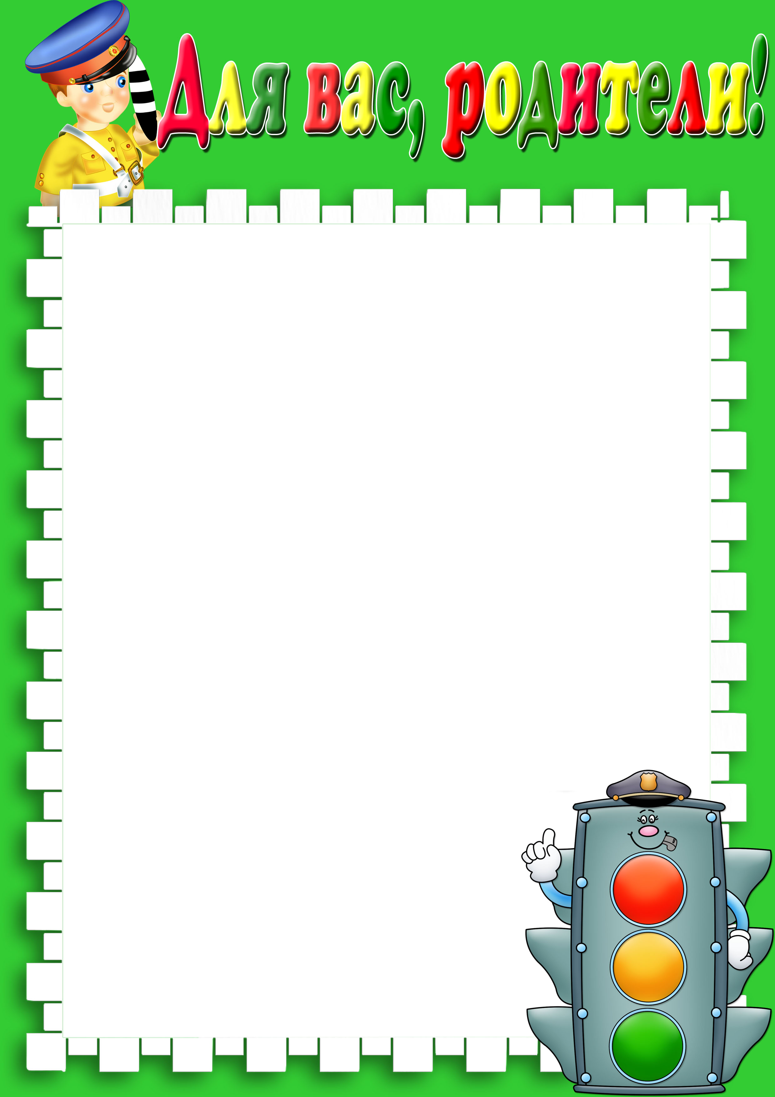

Как научить ребёнка правилам дорожного движения?
Уважаемые родители! Обычно вы заняты своими делами, у вас много хлопот, вы всегда испытываете нехватку времени. И все-таки... несмотря на свои заботы, вечную спешку, помните о тех, кому нужна ваша помощь, совет, ваша опека - о детях.
Посвятите отдельную прогулку правилам перехода через дорогу: проверьте, правильно ли ваш ребенок их понимает, умеет ли использовать эти знания в реальных дорожных ситуациях.
Для этого потренируйтесь вместе переходить по пешеходному переходу через проезжую часть с односторонним и двусторонним движением, через регулируемый и нерегулируемый перекрестки.
- Пройдите вместе с ребенком по привычному для него маршруту в школу и обратно.
- Поговорите о том, почему очень важно ходить одной и той же дорогой.
- Обратите внимание ребенка на все опасности и скрытые "ловушки", которые могут подстерегать его на пути, продумайте маршрут так, чтобы он стал более безопасным.
Нарисуйте на бумаге своему ребенку маршрут, которым он должен идти в школу. Можно выполнить рисунок в виде карты, тем самым, внося элемент игры.
- Пройдите с ребенком по нарисованному маршруту, рассказывая, какие опасности могут ждать школьника. Через какие перекрестки идти, какие светофоры горят для него, откуда могут неожиданно выехать автомобили, по каким признакам различить автомобили, которым разрешается движение на красный сигнал светофора и так далее.
Для ребенка это превращается в увлекательную игру, и велика вероятность того, что он запомнит, как ему безопасно дойти до школы.

Отделение пропаганды БДД ОГИБДД
Управления МВД России по г. Новокузнецку

